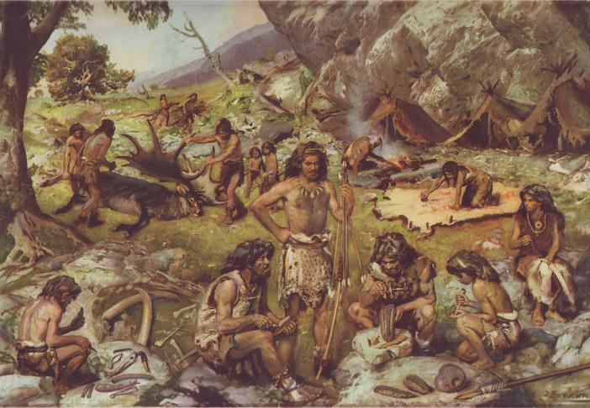

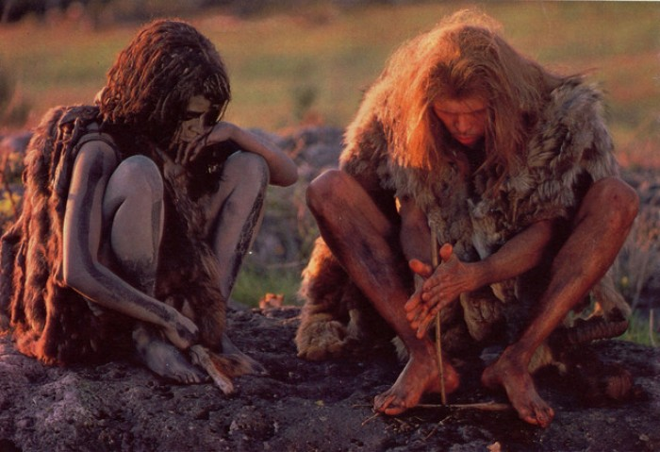

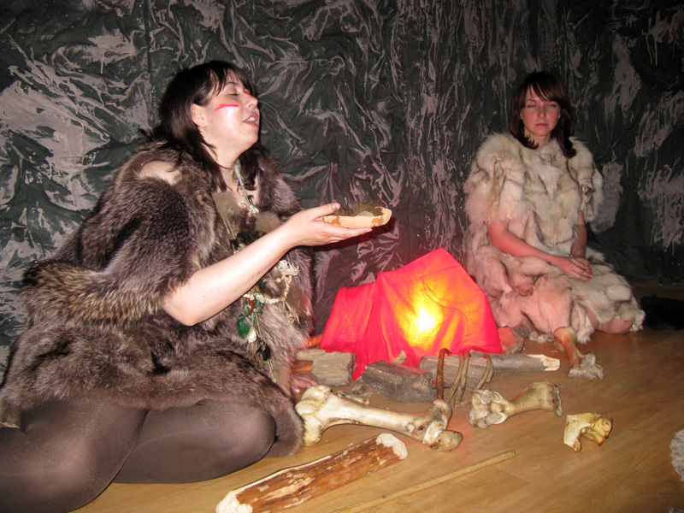

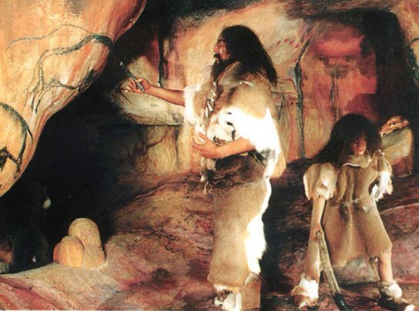

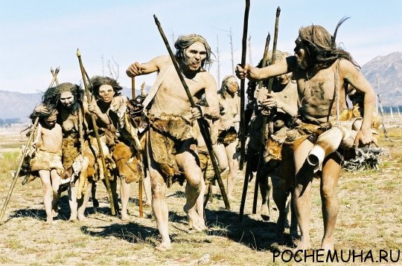

#### Одежда первобытного человека

**08.08.2009** 13:36 Рейтинг: 4.1

С начала эпохи мезолита (десятое—восьмое тысячелетия до н.э.) на Земле начинают меняться климатические условия, и первобытные общины ущут новые источники пропитания и приспосабливаются к новым условиям. В эту эпоху происходит переход человека от собирательства и охоты к производящему хозяйству — земледелию и скотоводству - «неолитической революции», ставшей началом истории цивилизации древнего мира. В это время зарождается первая одежда.

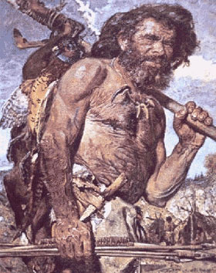Одежда появилась в далекой древности как средство защиты от неблагоприятного климата, от укусов насекомых, диких зверей на охоте, от ударов врагов в бою и, что не менее важно, как средство защиты от злых сил. О том, какой была одежда в первобытную эпоху, мы можем составить некоторое представление не только по археологическим данным, но и на основании сведений об одежде и образе жизни первобытных племен, до сих пор живущих на Земле в некоторых труднодоступных и далеких от современной цивилизации районах: в Африке, Центральной и Южной Америке, Полинезии.

**Еще до одежды**

Внешность человека всегда являлась одним из способов самовыражения и самосознания, определяющим место индивида в окружающем мире, объектом творчества, формой выражения представлений о прекрасном. Самыми древними видами «одежды» являются раскраска и татуировка, которые выполняли те же защитные функции, что и одежда, покрывающая тело. Об этом свидетельствует тот факт, что раскраска и татуировка распространены у тех племен, которые и в наше время обходятся без любых других видов одежды.

Раскраска тела также защищала от воздействий злых духов и от укусов насекомых и должна была наводить ужас на противника в бою. Грим (смесь жира с краской) был известен уже в каменном веке: в палеолите людям было известно около 17 красок.  Самые основные: белила (мел, известь), черная (древесный уголь, марганцевая руда), охра, которая позволяла получать оттенки от светло-желтого до оранжевого и красного. Раскраска тела и лица была магическим обрядом, часто являлась признаком взрослого мужчины-воина и впервые наносилась во время обряда инициации (посвящения во взрослые полноправные члены племени).

Раскраска несла и информационную функцию — сообщала о принадлежности к определенному роду и племени, общественном положении, о личных качествах и заслугах своего обладателя. Татуировка (наколотый или вырезанный на коже узор), в отличие от раскраски, была постоянным украшением и также обозначала племенную принадлежность и социальное положение человека, а также могла быть своеобразной летописью индивидуальных достижений в течение жизни.

Особое значение имели прическа и головной убор, так как считалось, что волосы обладают магической силой, главным образом длинные волосы женщины (поэтому у многих народов существовал запрет для женщин показываться на людях с непокрытой головой). Все манипуляции с волосами имели магический смысл, так как считалось, что в волосах сосредоточена жизненная сила. Изменение прически всегда означало изменение общественного положения, возраста и социально-половой роли. Головной убор, возможно, появился как часть церемониального костюма при проведении ритуалов у правителей и жрецов. У всех народов головной убор был знаком священного достоинства и высокого положения.

Таким же древнейшим видом одежды, как и грим, являются украшения, которые первоначально выполняли магическую функцию в виде амулетов и оберегов.  Одновременно древние украшения выполняли функцию обозначения социального положения человека и эстетическую функцию. Первобытные украшения изготавливались из самых разнообразных материалов: костей животных и птиц, костей человека (у тех племен, где существовал каннибализм), клыков и бивней животных, зубов летучих мышей, птичьих клювов, раковин, сушеных плодов и ягод, перьев, кораллов, жемчуга, металлов.

Таким образом, вероятнее всего, символическая и эстетическая функции одежды предшествовали ее практическому назначению — предохранению тела от воздействий внешней среды. Украшения могли нести и информационную функцию, являясь у некоторых народов своеобразными письменами (например, у южноафриканского племени зулу были распространены «говорящие» ожерелья при отсутствии письменности).

**Возникновение одежды и моды**

Одежда — одно из древнейших изобретений человека. Уже в памятниках позднего Палеолита обнаружены каменные скребки и костяные иглы, служившие для обработки и сшивания шкур. Материалом для одежды, кроме шкур, были листья, трава, древесная кора (например, тапа - материя из обработанного луба у жителей Океании). Охотники и рыболовы использовали рыбью кожу, кишки сивуча и др. морских животных, птичьи шкурки.

С похолоданием во многих регионах возникла необходимость защиты тела от холода, что привело к появлению одежды из шкур — древнейшего материала для изготовления одежды у племен, занимающихся охотой. Одежда из шкур до изобретения ткачества была основной одеждой первобытных народов.

Охотники последнего ледникового периода были, вероятно, первыми людьми, носившими одежду.Одежду делали из шкур животных, сшитых вместе полосками кожи. Шкуры животных сперва закрепляли на колышках и выскабливали, затем мыли и туго натягивали на деревянную раму, чтобы они не стягивались при высыхании. Жёсткую сухую кожу после этого размягчали и разрезали, чтобы сделать из нее одежду.

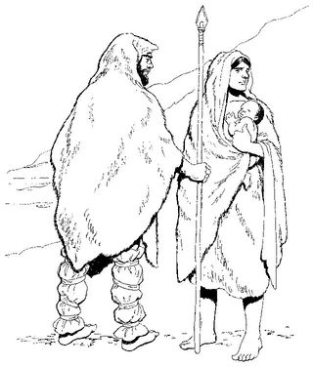Одежду вырезали, а по краям остроконечным каменным шилом делали дырки. Благодаря дыркам было гораздо легче протыкать шкуры костяной иглой. Доисторические люди делали булавки и иголки из осколков кости и оленьего рога, которые затем полировали, шлифуя их о камень. Выскобленные шкуры также использовали для изготовления палаток, сумок и спальных принадлежностей.

Первая одежда состояла из простых штанов, туник и плащей, украшенных бусами из крашенных камешков, зубов, ракушек. Носили также меховую обувь, привязанную кожаными шнурками. Животные давали шкуру - ткани, сухожилия - нитки и кости - иголки. Одежда, сделанная из шкур животных, уберегала от холода и дождя и позволяла первобытным людям жить на далёком севере.

Через какое-то время после начала земледелия на Ближнем Востоке из шерсти стали изготовлять ткань. В других частях света для этих целей использовали растительные волокна, как, например, лен, хлопчатник, луб и кактус. Ткань красили и декорировали растительными красителями.

Для получения красителей люди каменного века использовали цветки, стебли, кору и листья многочисленных растений. Цветки дрока красильного и пупавки красильной давали целый спектр цветов - от ярко-желтого до коричневато-зеленого.

Растения вроде индигоноски и вайды давали насыщенный синий цвет, тогда как кора, листья и скорлупа грецкого ореха обеспечивали красновато-коричневый цвет. Растения также использовались для выделки шкур: кожу размягчали, вымачивая в воде с дубовой корой.

И мужчины и женщины в каменном веке носили украшения. Ожерелья и подвески делались из всевозможных природных материалов - бивня слона или мамонта. Считалось, что ношение ожерелья из костей леопарда давало магическую силу. Ярко окрашенные камушки, раковины улиток, рыбьи кости, зубы животных, морские ракушки, яичная скорлупа, орехи и семена, бивни мамонтов и моржей, рыбьи кости и птичьи перья - использовалось все. О разнообразии материалов для украшений нам известно по наскальной росписи в пещерах и орнаментам, обнаруженным в захоронениях.

Позже стали также делать бусы - из полудрагоценного янтаря и жадеита, гагата и глины. Бусины нанизывали на тонкие полоски кожи или бечевки, сделанные из растительных волокон.  Женщины заплетали волосы в косы и закалывали их гребнями и булавками, нитки ракушек и зубов превращали в красивые украшения для головы. Люди, вероятно, разукрашивали свои тела и подводили глаза красящими веществами, вроде красной охры, делали себе татуировки и пирсинг.

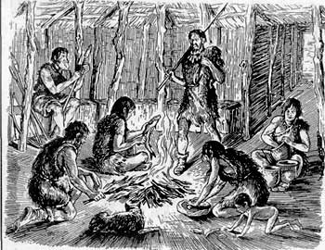Шкуры, снятые с убитых животных,  обрабатывали, как правило, женщины, с помощью специальных скребков, сделанных из камня, костей, раковин. При обработке шкуры сперва соскребали остатки мяса и сухожилий с внутренней поверхности кожи, затем удаляли волосы самыми разными способами, в зависимости от региона. Например, первобытные народы Африки зарывали шкуры в землю вместе с золой и листьями, в Арктике — вымачивали в моче (таким же способом обрабатывали шкуры в Древней Греции и Древнем Риме), затем кожу дубили для придания ей прочности, а также катали, выжимали, колотили с помощью специальных кожемялок для придания эластичности.

Вообще, способов дубления кожи известно немало: с помощью отваров коры дуба и ивы, в России, например, квасовали — вымачивали в кислых хлебных растворах, в Сибири и на Дальнем Востоке в кожу втирали рыбью желчь, мочу, печень и мозг животных. Кочевые скотоводческие народы использовали для этой цели кисломолочные продукты, вареную печень животных, соль, чай. Если с кожи жирового дубления удаляли верхний лицевой слой, то получали замшу.

 Шкуры животных до сих пор являются важнейшим материалом для изготовления одежды, но, все-таки, великим изобретением стало использование состриженной (выщипанной, подобранной) шерсти животных. И кочевые скотоводческие, и оседлые земледельческие народы использовали шерсть. Вероятно, что самым древним способом обработки шерсти было валяние: древние шумеры в третьем тысячелетии до н.э. носили одежду из войлока.

Множество предметов из войлока (головные уборы, одежда, попоны, ковры, обувь, украшения повозок) найдено в скифских захоронениях в Пазырыкских курганах Горного Алтая (VI—V вв. до н.э.). Войлок получали из овечьей, козьей, верблюжьей шерсти, шерсти яка, конского волоса и т.п. Валяние войлока особенно широко было распространено у кочевых народов Евразии, у которых он служил и материалом для изготовления жилищ (например, юрты у казахов).

У тех народов, которые занимались собирательством, а затем стали земледельцами, была известна одежда из специально обработанной коры хлебного, тутового или фигового дерева. У некоторых народов Африки, Индонезии и Полинезии такая ткань из коры называется «тапа» и украшается разноцветными узорами с помощью краски, наносимой специальными штампами.

**Возникновение ткачества**

Выделение земледелия и скотоводства в отдельные виды труда сопровождалось и выделением ремесел. В земледельческих и скотоводческих племенах были изобретены веретено, ткацкий станок, орудия для обработки кож и шитья одежды из тканей и кож (в частности, иглы из костей рыб и животных или металла).

Научившись в эпоху неолита искусству прядения и ткачества, человек первоначально использовал  волокна дикорастущих растений, но происшедший переход к скотоводству и земледелию позволил использовать для изготовления тканей шерсть домашних животных и волокна культурных растений (льна, конопли, хлопка). Из них сначала плели корзины, навесы, сети, силки, веревки, а затем простое сплетение стеблей, лубяных волокон или меховых полосок превратилось в ткачество. Для ткачества требовалась длинная, тонкая и равномерная по толщине нить, свитая из различных волокон.

В эпоху неолита появилось великое изобретение — веретено (принцип его действия — скручивание волокон — сохраняется и в современных прядильных машинах). Прядение было занятием женщин, которые занимались и изготовлением одежды, поэтому у многих народов веретено было символом женщины и ее роли хозяйки дома.

Ткачество также было делом женщин, и только с развитием товарного производства оно стало уделом мужчин-ремесленников. Ткацкий станок сформировался на основе рамы для плетения, на которую натягивали нити основы, сквозь которые с помощью челнока затем пропускали нити утка. В древности было известно три вида примитивных ткацких станков:

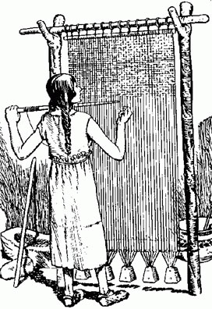 1. Вертикальный станок с одним деревянным брусом (навоем), висящим между двумя стойками, в которых натяжение нити обеспечивалось с помощью подвешенных к нитям основы глиняных грузиков (подобные станки были у древних греков).

2. Горизонтальный станок с двумя неподвижно закрепленными брусьями, между которыми натягивалась основа. На нем ткали ткань строго определенного размера (такие станки были у древних египтян).

3. Станок с вращающимися валами-навоями.

Ткани изготавливали из бананового луба, волокон конопли и крапивы, льна, шерсти, шелка — в зависимости от региона, климата и традиций.

В первобытных общинах и обществах Древнего Востока существовало строгое и рациональное распределение труда между мужчинами и женщинами. Изготовлением одежды, как правило, занимались женщины: они пряли нити, ткали ткани, сшивали кожи и шкуры, украшали одежду вышивкой, аппликацией, рисунками, нанесенными с помощью штампов и т.д.

**Виды одежды первобытного человека**

Шитой одежде предшествовали ее прототипы: первобытный плащ (шкура) и набедренное прикрытие. От плаща берет начало разного рода плечевая одежда; впоследствии из нее возникли тога, туника, пончо, бурка, рубаха и т.п. От набедренного прикрытия произошла поясная одежда (передник, юбка, штаны).

Простейшая древняя обувь — сандалии, или кусок шкуры животного, обёрнутый вокруг ноги. Последний считается прототипом кожаных моршней (поршней) славян, чувяк кавказских народов, мокасин американских индейцев. Для обуви использовались также древесная кора (в Восточной Европе) и дерево (башмаки у некоторых народов Западной Европы).

Головные уборы, защищая голову, уже в древние времена играли и роль знака, указывавшего на социальное положение (головные уборы вождя, жреца и пр.), и были связаны с религиозно-магическими представлениями (например, изображали голову какого-либо животного).

Одежда обычно была приспособлена к условиям географической среды и в разных климатических зонах она различается по форме и материалу. Древнейшая одежда народов зоны тропического леса (в Африке, Южной Америке и т.д.) — набедренная повязка, передник, покрывало на плечи. В умеренно холодных и арктических областях одежда закрывает всё тело. Северный тип одежды подразделяется на умеренно северный и одежды Крайнего Севера (последняя — сплошь меховая).

Для народов Сибири характерны два вида меховой одежды: в приполярной зоне — глухая, т. е. без разреза, надеваемая через голову (у эскимосов, чукчей, ненцев и др.), в таёжной полосе — распашная, имеющая разрез спереди (у эвенков, якутов и др.). Своеобразный комплекс одежды из замши или дублёной кожи сложился у индейцев лесной полосы Северной Америки: у женщин — длинная рубаха, у мужчин — рубаха и высокие ноговицы.

Формы одежды тесно связаны с хозяйственной деятельностью человека. Так, в глубокой древности у народов, занимавшихся кочевым скотоводством, сложился особый тип одежды, удобной для верховой езды, — широкие штаны и халат у мужчин и женщин.

В процессе развития общества различия общественного и семейного положения усиливали влияние на одежду. Начали отличаться одежды мужчин и женщин, девушек и замужних женщин; возникла будничная, праздничная, свадебная, погребальная и другие одежды. По мере разделения труда появились разнообразные виды профессиональной одежды, уже на ранних этапах истории одежда отражает этнические особенности (родовые, племенные), а в дальнейшем - и общенациональные.

Первобытный человек начал пользоваться одеждой с давних пор. Есть современные племена, которые не носят одежды, но никогда и нигде не встречается племени, которое бы не украшало своего тела.

Сначала процедура одевания была драматическим жестом, обрядом, сопровождавшимся танцем. Танец служил средством магического заклинания на удачную охоту, улучшению здоровья, победу над врагом.

Пояс на бёдрах, к которому иногда привешивались несъедобные остатки предметов охоты: зубы животных, перья, кости – служил первым видом одежды, иногда видоизменяясь в фартук.

Для защиты своего тела от лучей солнца, укусов насекомых, первобытный человек покрывал его слоем сырой земли или глины; таким образом, когда человек погружался в грязь или тину, получался род окрашивания тела. Это раскрашивание - первый неумелый опыт одежды. Все племена тропических стран окрашивают своё тело.

Раскрашивание тела часто дополняется украшением из перьев, подвесками, ожерельями из раковин, зубов: костяных бус на лбу и шее. Первоначально бусы из зубов были своего рода амулетами или знаками отличия, посредством которых выделялись наиболее умелые, ловкие, мужественные и удачливые охотники.

Постепенно они утратили это значение, а стали эстетическим предметом – украшением.

В умеренном, тем более холодном климате отсутствие необходимого тепла с давних пор заставило первобытного человека одеваться. Материал для одежды он брал из окружающей его природы.

В степи, тундре, где нет подходящей растительности, человек изготовлял одежду из шерсти, кожи и шкур. Шкуры животных убитых человеком служили покрывалом для тела, защищая его от холода, дождя и ветра. Ещё в первобытные времена, чтобы придать материалу удобную форму, пользовались сшиванием.

Уже в каменном веке человек обнаружил волокнистую структуру некоторых растений и шерсти животных и в эпоху неолита научился прясть, ткать и вязать. Возникли начальные элементы тек[стиль](http://vernisag.com.ua/component/search/?searchword=%D1%81%D1%82%D0%B8%D0%BB%D1%8C&searchphrase=all&ordering=newest)ного производства.

Древесная кора – материал для одежды в тропических странах. Кора сдирается с тутового дерева, фикусовых пород, смоковницы и др., очищается от наружного слоя и мягкой внутренней плёнки, иногда этот растительный материал окрашивается.

В северной Азии приготовляли одежду из рыбьего пузыря, кожи рыбы и птичьих шкурок. Мочало горного бука, кишки моржа также идут на платье.

В суровом северном климате человек одеждой покрывает всё тело. Так производится и усовершенствование [костюм](http://vernisag.com.ua/component/search/?searchword=%D0%BA%D0%BE%D1%81%D1%82%D1%8E%D0%BC&searchphrase=all&ordering=newest)а: из шкуры вокруг бёдер образуется юбка, из юбки - штаны, облегающие плотно ноги.

Усовершенствованию одежды много способствовало изобретение ткацкого станка, связанного с плетением шнурков, циновок и сетей, с давних пор известных первобытному человеку.

Куфв ьщкуЖ [Костюм первобытного человека](http://vernisag.com.ua/perkostum/289-kostum-pervo-chel) ин [vernisag.com.ua](http://vernisag.com.ua)